**จุดถ่ายทอดเทคโนโลยีการเกษตร**

**หมู่ที่ 6 บ้านเหล้า**

**ตำบลเขารูปช้าง อำเภอเมือง จังหวัดสงขลา**

1. ชื่อเกษตรกร นายสุพจน์ อ่อนเจริญ

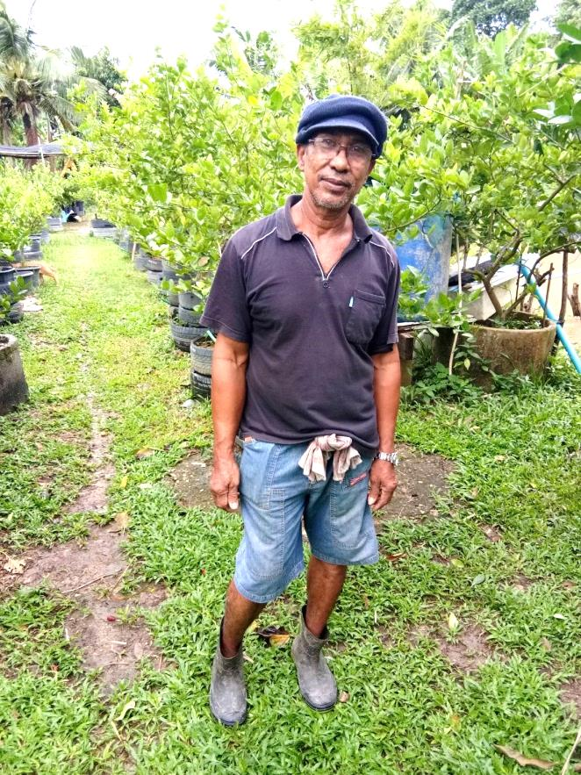

1. ที่อยู่ 103/3 หมู่ที่ 6 ตำบลเขารูปช้าง อำเภอเมือง จังหวัดสงขลา
2. พื้นที่ทำการเกษตร 2 ไร่
3. กิจกรรมการเกษตร

4.1 ปลูกมะนาว จำนวน 2 งาน

4.2 ขยายพันธุ์พืช จำนวน 1 งาน

4.3 เลี้ยงปลา จำนวน 1 บ่อ

4.4 ผลิตปุ๋ยหมัก สำหรับใช้ในการทำการเกษตร

5. องค์ความรู้ของวิทยากรประจำจุดเรียนรู้

5.1 การขยายพันธุ์พืช

5.2 การปลูกมะนาวลอยน้ำ

5.3 เศรษฐกิจพอเพียง

6. ฐานการเรียนรู้ประจำจุดเรียนรู้

ฐานการเรียนรู้ที่ 1 การขยายพันธุ์พืช ฐานการเรียนรู้ที่ 2 สวนมะนาวลอยน้ำ

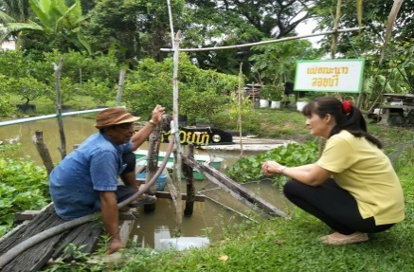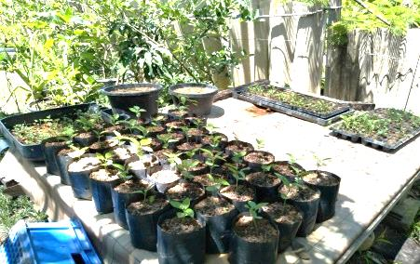

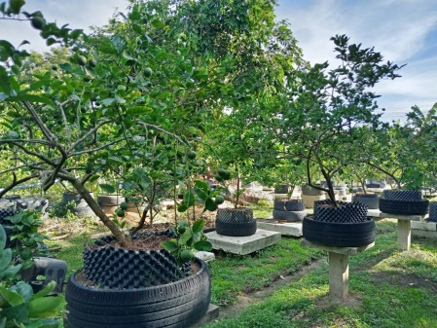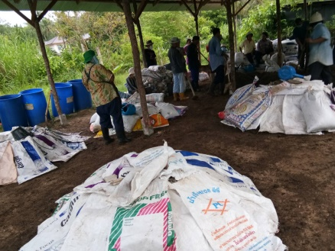ฐานการเรียนรู้ที่ 3 นวัตกรรมใหม่ล้อยางกลายร่างเป็นกระถาง ฐานการเรียนรู้ที่ 4 ปรับปรุง บำรุงดิน